Les nombres : révisions.
- Le nombre 14 :

- Complète le tapis :

14
……….. | ………..

14
……….. | ……….. | ……….. | ……….. | ……….. | ……….. | ………..

→ Complète les calculs maintenant !

14 : 1 = ……… ……… x 1 = 12
14 : 2 = ……… ……… x 2 = 12
14 : 7 = ……… ……… x 7 = 12
14 : 14 = ……… ……… x 14 = 14

- Complète les arbres de 14 ainsi que les calculs :
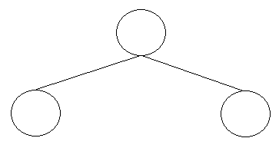
14 : 2 = …………
2 x ......... = 14

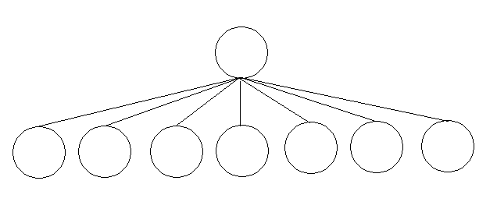

14 : 7 = …………
7 x ………… = 14

Les nombres : révisions.
- Le nombre 15 :

- Complète le tapis :

15
……… | ……… | ………

15
……… | ……… | ……… | ……… | ………

→ Complète les calculs maintenant !

15 : 1 = ……… ……… x 15 = 15
15 : 3 = ……… ……… x 5 = 15
- : 5 = ……… ……… x 3 = 15
15 : 15 = ……… ……… x 15 = 15

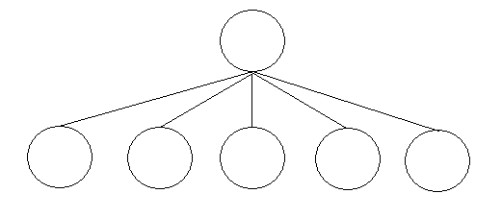
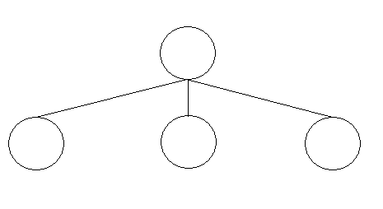
- Complète les arbres de 15 ainsi que les calculs :

15 : 5 = …………….
5 x …………… = 15

15 : 3 = …………
3 x …………. = 15
Le nombre 16 : exercices.
- Complète les arbres de 16 :
16 : 2 = ………….
2 x ………… = 16

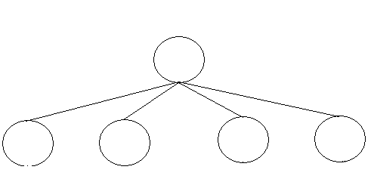

16 : 4 = ………….
4 x …………. = 16

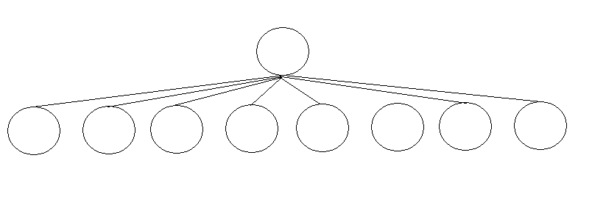
16 : 8 = …………
8 x ………… = 16

- Complète les calculs :
16 : 1 = ………. 16 x ………… = 16
16 : 2 = ………. 8 x ………… = 16
16 : 4 = ………. 4 x ………… = 16
16 : 8 = ………. 2 x ………… = 16
- : 16 = ………. 1 x ………… = 16

- Complète le tapis :
16
………… |  |  |  | …………
………… |  | ………… |  | ………… |  | …………
………… | ………… | ………… | ………… | ………… | ………… | ………… | …………

Le nombre 18 : exercices.
- Complète les arbres de 18 ainsi que les calculs :
18 : 2 = ……….
2 x ………….. = 18

…….. + …….. = 18

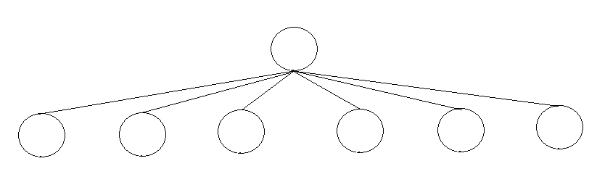

18 : 6 = ………

6 x ……… = 18

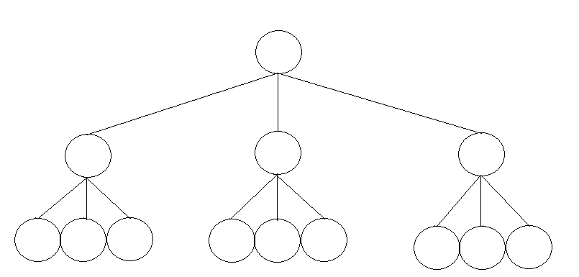
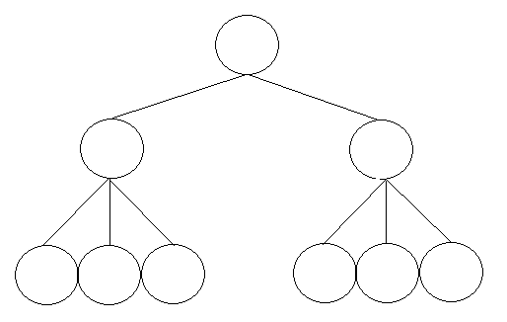

18 : 2 = …………...

18 : 6 = ……………

6 x ………….. = 18

18 : 3 = …………..

3 x …………. = 18

18 : 9 = …………

- x ………… = 18

- Complète les calculs :

18 : 1 = …………. 18 x 1 = ……………

18 : 2 = …………. ……….. x 2= 18

18 : 3 = …………. ………… x 3 : 18

18 : 6 = …………. ……….. x 6 = 18

18 : 9 = …………. ……….. x 9 = 18

18 : 18 = ……….. ……….. x 18 = 18

- Complète le tapis de 18 :

18
………… |  |  |  |  |  | …………
………… |  | ………… |  | ………… |  | ………… |  | ………… |  | …………
………… |  |  |  | ………… |  |  |  | …………
………… | ………… |  | ………… | ………… | ………… |  | ………… | ………… | ………… |  | …………

Tout est mélangé !

18 = 1 x ………… 18 = 2 x ………….

18 = 9 + ………… 18 = 6 x ………….

18 = 3 x …………. 18 = 6 + ……….. + …………

18 : 9 = …………. 18 : 3 = ………….

18 = 9 x …………. 18 : 2 = …………..
Le nombre 20 : exercices.
- Complète les arbres de 20 :
20 : 2 = …………
2 x ……….. = 20

20 : 5 = ………….
5 x ………… = 20

20 : 4 = ………….
4 x ………… = 20

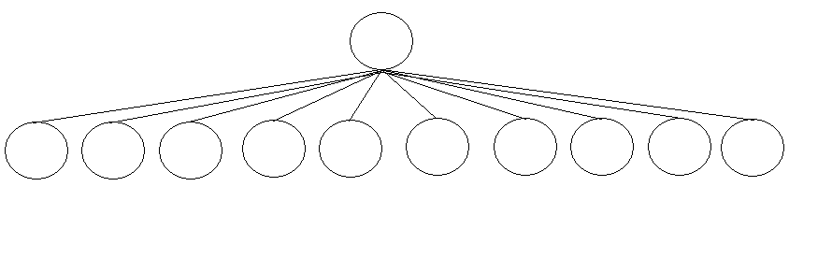

20 : 10 = ……....
10 x ……… = 20

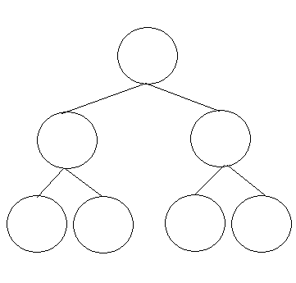
20 : 2 = ………..
2 x ………. = 20
20 : 4 = ………..
4 x ……… = 20
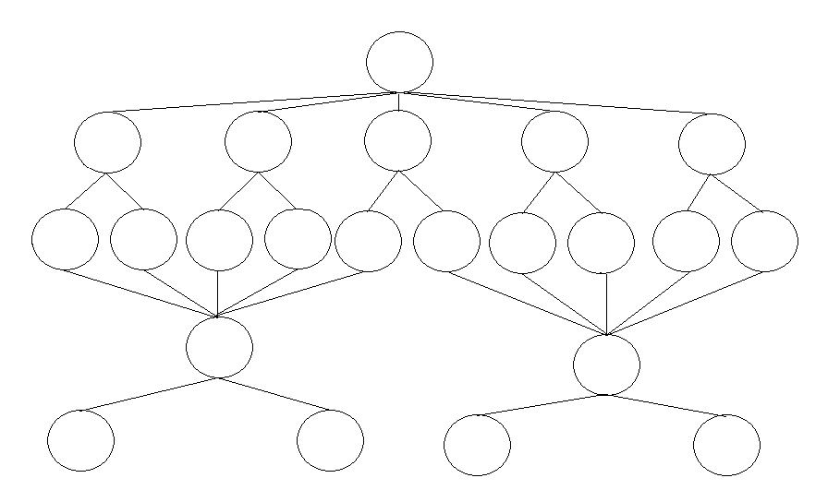

→ Complète les calculs :
20 : 1 = ………… 20 x ……….. = 20
20 : 2 = ………… 10 x ……….. = 20
20 : 4 = ………… 5 x ……….. = 20
20 : 5 = ………… 4 x ……….. = 20
20 : 10 = ………… 2 x ……….. = 20
20 : 20 = ………… 1 x ……….. = 20

- Complète les tapis :

20
………… |  |  |  |  | …………
………… | ………… | ………… | ………… | ………… | ………… | ………… | ………… | ………… | …………
………… |  | ………… |  | ………… |  | ………… |  | …………

20
………… |  |  | ………… |  |  | ………… |  |  | …………
………… |  |  |  |  |  | …………
………… | ………… | ………… |  | ………… | ………… | ………… | ………… | ………… |  | ………… | …………

